基于 PostgreSQL 的数字图像集成管理系统概要设计说明书
第07组 | 2026年6月

1 设计目标
概要设计的目标是把需求阶段提出的图片管理、AI 标签、智能搜索、版本历史和幻灯片播放转化为可实现的系统结构和数据库结构。本系统采用桌面端 JavaFX 应用形态，数据库是课程设计的核心支撑，而不是简单的附属配置表。

2 总体结构
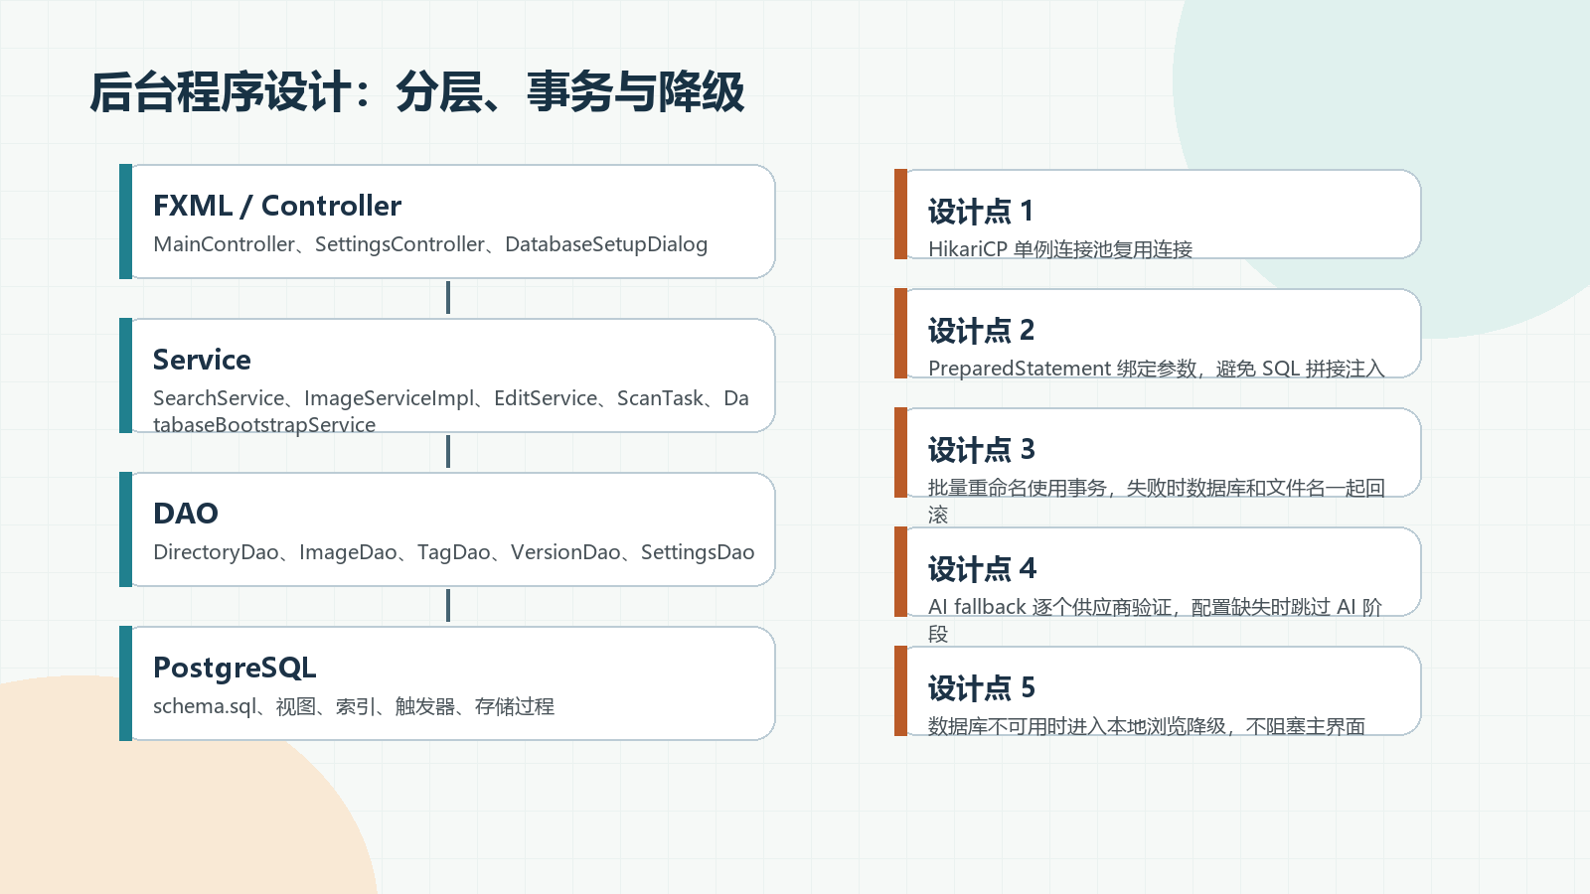
图 1 系统分层结构
层次 | 主要职责 | 代表文件
界面层 | FXML 布局、控制器事件、用户提示、窗口跳转 | MainView.fxml、MainController、SettingsController
服务层 | 目录扫描、图片操作、AI 搜索、版本保存、数据库初始化、音乐播放 | SearchService、ImageServiceImpl、EditService、ScanTask、DatabaseBootstrapService
DAO 层 | PreparedStatement 查询和更新、事务边界、对象映射 | ImageDaoImpl、TagDaoImpl、VersionDaoImpl、DirectoryDaoImpl
数据库层 | 表、约束、索引、视图、触发器、存储过程和递归 CTE | sql/schema.sql、sql/data.sql

3 数据库概要设计
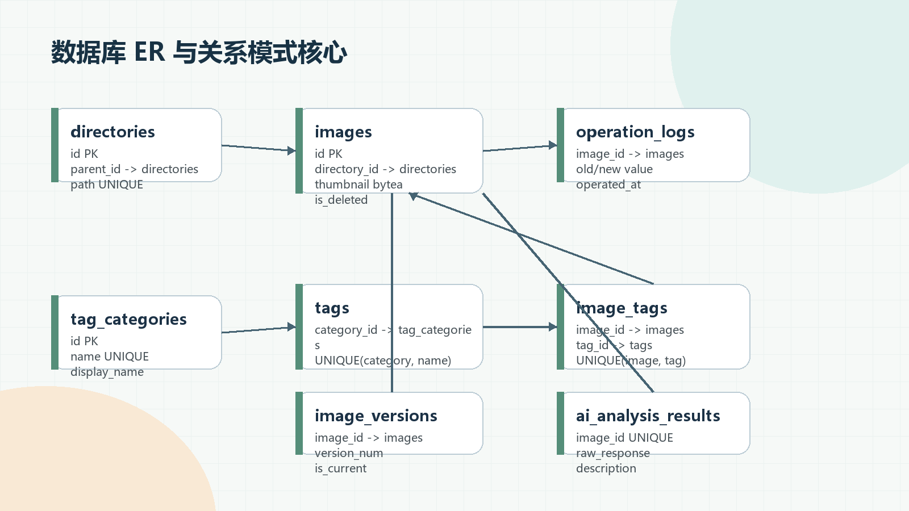
图 2 ER 与关系模式核心
表名 | 中文含义 | 关键约束 | 设计作用
directories | 目录表 | id 主键；parent_id 自引用；dir_path 唯一 | 把磁盘目录映射为树形结构，支撑递归统计和当前目录过滤
images | 图片主表 | id 主键；directory_id 外键；thumbnail bytea；file_hash；逻辑删除 | 保存图片元数据、缩略图、AI 状态，是系统 CRUD 的中心
operation_logs | 操作日志 | image_id 外键；ON DELETE SET NULL | 记录新增、重命名、删除、标签变更和版本恢复等审计信息
tag_categories | 标签分类 | name 唯一 | 定义场景、物体、人物、名人、颜色、动作、文字等标签大类
tags | 标签值 | category_id 外键；UNIQUE(category_id, name) | 保存可复用标签词条，避免重复字符串散落在图片记录中
image_tags | 图片标签关联 | image_id/tag_id 双外键；UNIQUE(image_id, tag_id) | 实现图片与标签的多对多关系，保留来源和置信度字段
ai_analysis_results | AI 分析结果 | image_id 唯一外键；raw_response；description | 缓存模型原始 JSON、自然语言描述、人数和模型名
search_history | 搜索历史 | query_text；search_mode；generated_sql | 记录关键词和 AI SQL 搜索，便于回溯查询行为
image_versions | 版本历史 | image_id 外键；UNIQUE(image_id, version_num) | 保存编辑版本快照、缩略图和当前版本标记
image_edit_operations | 编辑操作参数 | version_id 外键；parameters JSONB | 预留更细粒度的编辑参数记录
app_settings | 应用设置 | key 主键 | 保存非敏感配置，如扫描目录、欢迎页、幻灯片设置
cloud_sources | 云端配置预留 | config JSONB | 只作为 WebDAV/网盘扩展表结构预留
cloud_images | 云端图片缓存预留 | source_id 外键；UNIQUE(source_id, remote_path) | 只作为云端图片元数据缓存预留

4 SQL 对象设计
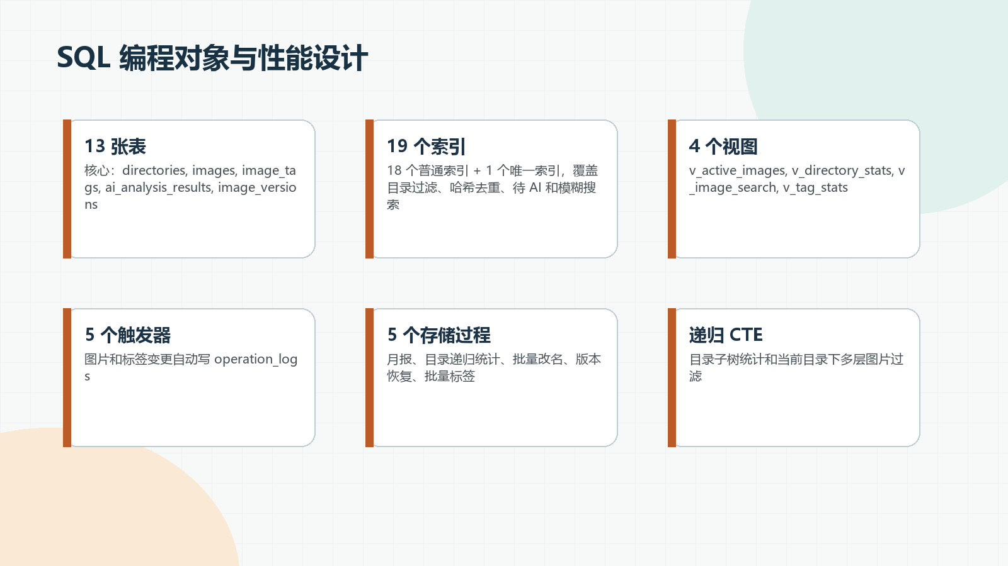
图 3 SQL 编程对象与性能设计

视图
对象 | 作用
v_active_images | 过滤逻辑删除后的图片，作为常用外模式
v_directory_stats | 汇总目录图片数量和容量
v_image_search | 聚合图片、目录、标签和 AI 描述，支撑关键词与 NL2SQL
v_tag_stats | 统计标签使用情况

触发器
对象 | 作用
trg_image_after_insert | 图片新增后写操作日志
trg_image_before_update | 图片名称或删除状态变化前记录差异
trg_image_after_delete | 图片记录删除后保留日志
trg_tag_after_insert | 标签关联新增后写日志
trg_tag_after_delete | 标签关联删除后写日志

存储过程
对象 | 作用
sp_monthly_report | 按月份统计图片新增与容量变化
sp_directory_report | 使用递归 CTE 统计目录子树
sp_batch_rename | 数据库层批量重命名过程
sp_restore_version | 恢复指定图片历史版本的数据库状态
sp_batch_insert_tags | 为图片批量插入 AI 标签并自动创建标签值

索引
对象 | 作用
idx_images_active | 部分索引，加速目录内未删除图片查询
idx_images_hash | 唯一部分索引，加速图片哈希去重和定位
idx_images_ai_pending | 部分索引，加速待 AI 处理图片定位
idx_tags_name_trgm | pg_trgm GIN，加速标签模糊匹配
idx_ai_desc_trgm | pg_trgm GIN，加速 AI 描述模糊匹配
idx_versions_current | 部分索引，加速当前版本查询

5 模块划分
模块 | 设计说明
启动与降级模块 | App 启动时检查数据库状态，失败时打开本地浏览，并把数据库向导作为恢复入口。
目录扫描模块 | DirectoryScanner 和 ScanTask 负责扫描文件系统、估算进度、写入目录和图片记录。
图片管理模块 | ImageServiceImpl 处理删除、复制、粘贴、单张/批量重命名和事务回滚。
AI 标签模块 | OpenAICompatibleService 调用兼容接口，TagDaoImpl 负责标签和 AI 结果入库。
搜索模块 | SearchService 提供关键词和 AI SQL 两种模式，TagDaoImpl 负责 SQL 安全校验和查询。
版本模块 | EditService 和 VersionDaoImpl 保存版本快照，数据库保留版本元数据。
打包模块 | Maven shade 生成依赖完整 JAR，package-stable.ps1 生成 Windows portable zip/exe。

6 关键取舍
数据库表中保留 cloud_sources 和 cloud_images，是为了展示云端扩展设计的关系和约束，但当前前台没有完整 WebDAV 主流程。因此最终报告把它写为预留扩展，不把它列为验收主功能。
批量重命名、版本恢复等主流程在 Java 侧使用 DAO/Service 事务完成；schema.sql 中的存储过程体现数据库层可编程能力和课程设计完整性，不夸大为所有前台操作都直接调用存储过程。

